Zadlabací úchytky KAMILA AL

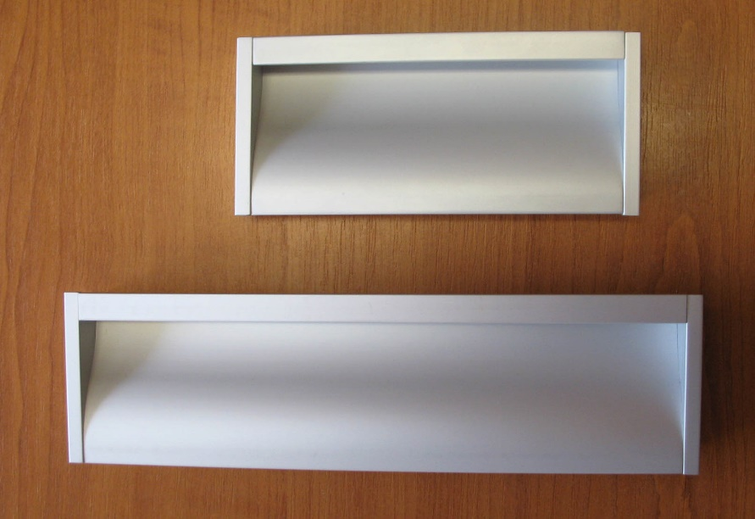

062252 úchytka KAMILA 96/124 mm zadlab. Al
062254 úchytka KAMILA 160/204 mm zadlab. Al
062256 úchytka KAMILA 224/300 mm zadlab. Al

Balení: 20 ks úchytek v krabičce / 100 ks v kartonu. Dále je každá úchytka balena v PVC sáčku.Součástí výrobku jsou i připevňovací šrouby M4x22,5mm, které jsou baleny v samostatném PVC obalu zabraňujícím poškození povrchové úpravy.

